PLAN SANTANDER 3N/4D
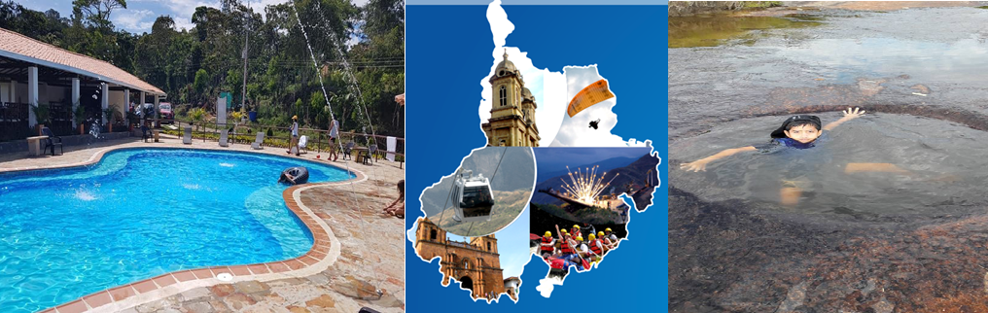

HOTELES
Hotel en Oiba  o en Guadalupe | Hotel Hacienda Guane Campestre  Ubicado en Oiba
Hotel en San Gil | Hotel Terrazas de la Candelaria  Ubicado en San Gil

EL PLAN INCLUYE:
- Alojamiento en el hotel de terrazas de la Candelaria u Hotel Hacienda Guane (1 noche)
- Alojamiento en el Hotel de San Gil en hotel campestre(2 noches)
- Impuestos y Seguro Hotelero
- Traslado Aeropuerto – Hotel – Aeropuerto (transporte permanente)
- Traslado Parque Nacional del Chicamocha – Hotel San Gil o Barichara en transporte de placa blanca
- Desayunos en el Hotel, Cenas
- Tour Cruzando el Chicamocha
- Tour San Gil, Barichara, Curití
- Tour Socorro, Valle San José, Pinchote
- Entrada al Parque el Gallineral y Cascadas de Juan Curí
- Tour a Oiba Guadalupe y las gachas
- Asistencia médica

NO INCLUYE

- Gastos no especificados en el programa

ITINERARIO

1 Día
- Traslado Aeropuerto – Hotel, Sugerimos (La llegada debe ser antes de las 7 AM)
- Tour Cruzando en Chicamocha (Salida: Lobby del Hotel, Visita al Mercado campesino en la Mesa de los Santos, Entrada al Parque Nacional del Chicamocha por la Estación “Plazuela”, recorrido total en teleférico 6.3 km donde podrá observar el maravilloso cañón, Recorrido total por las instalaciones del parque. 1trayecto teleférico).
- Salida hacia Guadalupe, aproximadamente 3:30 pm
- Visita y recorrido por CURITI “ARTESANÍAS EN FIQUE”
- Cena
- Alojamiento en Hotel terrazas de Guadalupe u Hotel Hacienda Guane.

2 Día
- Desayuno en el Hotel
- Visita e ingreso a LAS GACHAS ATRACTIVO NATURAL
- Visitas y recorridos turísticos por GUADALUPE y sus iglesias.
- Visita Oiba pueblito pesebre
- Visita Socorro Capital comunera
- Cena
- Alojamiento en San Gil.

3 Día
- Desayuno en el Hotel
- Recorrido Turístico por PINCHOTE Cuna de la Heroína Antonia Santos
- Visita al Parque el Gallineral en San Gil y Cascadas de Juan Curí
- Recorrido Turístico por VALLE DE SAN JOSÉ
- Degustación de los “CHORIZO DOÑA EUSTAQUIA”
- Visita a Barichara el pueblito más lindo de Colombia.
- Cena
- Alojamiento en San gil.

4 Día
- Desayuno
- Día libre disfrutar el hotel
- Transfer hotel-aeropuerto (Sugerimos que el regreso sea después de las 3 pm)

TARIFAS POR PERSONA
HOTEL | MULTIPLE | DOBLE | SENCILLA | NIÑOS  (5 a 10 AÑOS)
TURISTA | $990.000 | $1´090.000 | $1.390.000 | $ 890.000
*Todas las salidas son compartidas (tipo excursión)*

TARIFA POR INFANTE
EDAD | VALOR | INCLUYE
0 a 2 AÑOS | $ 30.000 | Asistencia Médica
3 a 4 AÑOS | $ 300.000 | Asistencia Médica, entradas atractivos y transporte
*Tarifa por infante NO comisionable*

RECOMENDACIONES DURANTE EL TOUR
Para que disfrute su experiencia al máximo en este tour, le compartimos las siguientes recomendaciones:
- Llevar bloqueador solar
- Llevar gorra o sombrero
- Llevar ropa fresca y zapatos cómodos
- Llevar traje de baño para ingresar al Acuaparque
- Llevar un juego de ropa extra para después de hacer Torrentismo (Costo adicional)
- Licencia de conducción para ingresar a los buggies (Costo adicional)
- Cámara fotográfica
- Llevar hidratación
- Para contribuir con la conservación del medio ambiente, recomendamos depositar los desechos en una caneca de basura.

